Билет 11
Практическое задание.
Освобождение Беларуси от немецко-фашистских захватчиков.

Используя представленные материалы, ответьте на вопросы (выполните задания):
- Какие воинские формирования принимали участие в освобождении БССР от немецко-фашистских захватчиков?
- Составьте хронологическую цепочку освобождения белорусских городов от немецко-фашистских захватчиков.
- Какую роль в освобождении БССР от немецко-фашистских захватчиков сыграли белорусские партизаны?
- Сформулируйте причины успешности наступательной операции «Багратион».

- Белорусская наступательная операция «Багратион»
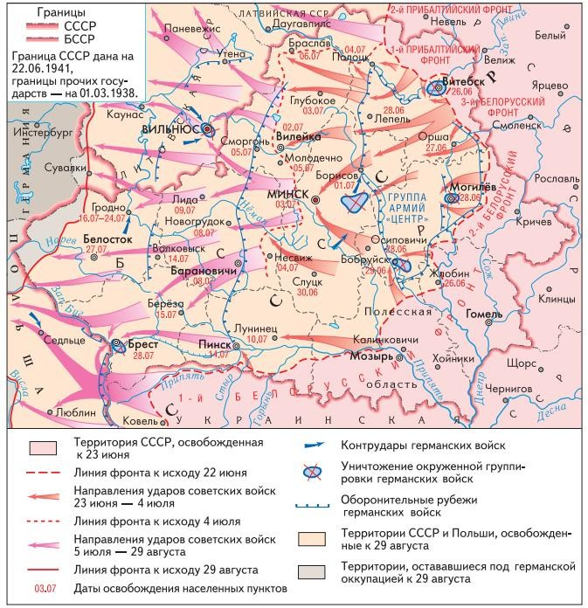

- Из книги бывшего начальника Центрального штаба партизанского движения, первого секретаря ЦК Компартии Беларуси П.К.Пономаренко “Всенародная борьба в тылу немецко-фашистских захватчиков: 1941– 1944.”
В ночь на 20 июня партизаны атаковали железнодорожные коммуникации группы армий “Центр” на всём протяжении от линии фронта до государственной границы и нанесли свой знаменитый рельсовый удар. Всего за одну ночь на 20 июня 1944 г. было перебито 40 775 рельсов. На основной артерии Брест – Барановичи – Минск – Орша было перебито в одну ночь 11 240 рельсов, на линии Брест – Лунинец – Старушки – 3095, на линии Вильнюс – Двинск белорусские партизаны совместно с литовскими и латвийскими партизанами перебили 2375 рельсов.
В период рельсовых ударов в июне и начале июля 1944 г. белорусские партизаны взорвали более 60 тыс. рельсов. Только с 26 по 29 июня партизаны захватили, разгромили и спустили под откос 147 вражеских эшелонов. Сотни эшелонов не смогли двигаться, остались на путях и были захвачены Красной Армией. Партизаны дезорганизовали движение, захватили и удерживали до подхода Красной Армии десятки железнодорожных станций – Княгинин, Юратишки, Дегтяны, Парохонск, Гудогай, Ловша и др.

- Из воспоминаний немецкого генерала К. Типпельскирха
«Между 21 и 23 июня четыре русских фронта начали наступление по обе стороны Витебска, на Оршу и Могилев, а также севернее и южнее Бобруйска с целью сокрушить оборону группы армий «Центр». Русский метод ведения наступления со времени последних наступательных операций стал ещё более совершенным… Собственно, наступлению теперь предшествовал более интенсивный по сравнению с предыдущими операциями многочасовой огонь артиллерии на уничтожение, сочетавшийся со столь же необычным по своим масштабам использованием крупных сил авиации. Вероятно, с целью достигнуть предельной мощи ударов с воздуха они наносились с интервалом в один день по каждой из трех немецких армий, оборонявшихся на решающих направлениях русского наступления. Перешедшие в наступление после окончания артиллерийской и авиационной подготовки пехотные соединения поддерживались и прикрывались исключительно эффективными действиями авиации. … После завершения пехотой прорыва в него немедленно вводились танковые силы.
Эффективные действия в наступлении, исключавшие возможность оказания какой-либо действенной помощи германским войскам, позволили русским молниеносно добиться таких крупных успехов, что исправить положение было уже нельзя …».

